Книжный розыгрыш от «Халык Банк Кыргызстан»! Facebook
Наш банк ежегодно принимает участие в международном образовательном мероприятии Global Money Week по повышению финансовой грамотности среди населения, для нас это стало хорошей традицией. В рамках «Всемирной недели денег» мы проводим конкурс, чтобы подарить образовательную литературу, рекомендованную руководством «Халык Банк Кыргызстан».
Участвуйте в конкурсе и выиграйте три книги:
«Сила воли» автор Келли Макгоникал;
«Бизнес с нуля» автор Эрик Рис;
«Сам себе финансист» автор Анастасия Тарасова
Условия участия:
быть подписчиком @halykbank.kg
поделиться этим постом с хэштегом #GMWHalykBank
написать в комментарии, почему вы хотите выиграть книги от «Халык Банк Кыргызстан».
⠀23 марта мы подведём итоги и объявим трёх победителей, а 25 марта вручим книги в офисе банка.
⠀#GMWHalykBank #gmwkyrgyzstan2021
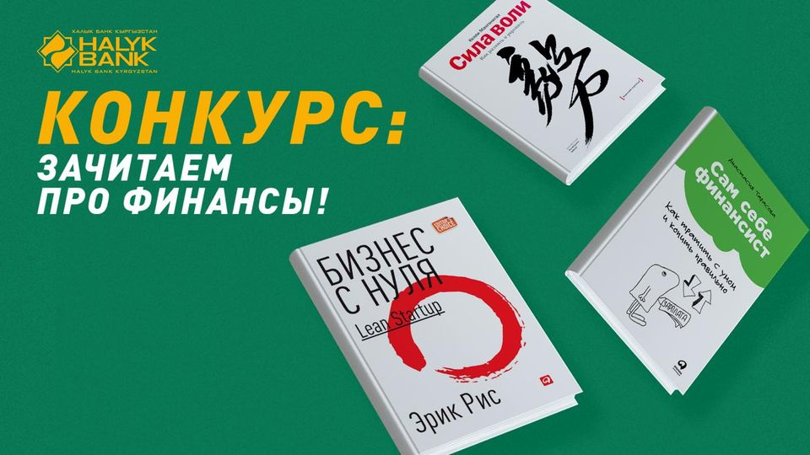

https://m.facebook.com/story.php?story_fbid=2914360702142273&id=1672427759668913

Книжный розыгрыш от «Халык Банк Кыргызстан»! Instagram
Наш банк ежегодно принимает участие в международном образовательном мероприятии Global Money Week по повышению финансовой грамотности среди населения, для нас это стало хорошей традицией. В рамках «Всемирной недели денег» мы проводим конкурс, чтобы подарить образовательную литературу, рекомендованную руководством «Халык Банк Кыргызстан».
Участвуйте в конкурсе и выиграйте три книги:
✅ «Настольная книга финансового директора» автор Стивен Брег;
✅ «Тайм менеджмент для творческих людей» автор Дональд Рос;
✅ «Бизнес МВА» Тинькофф под ред. Максима Ильяхова.
Условия участия:
🔸 быть подписчиком @halykbank.kg
🔸 поделиться этим постом с хэштегом #GMWHalykBank
🔸 написать в комментарии, почему вы хотите выиграть книги от «Халык Банк Кыргызстан».
⠀
23 марта мы подведём итоги и объявим трёх победителей, а 25 марта вручим книги в офисе банка.
⠀
#GMWHalykBank #gmwkyrgyzstan2021
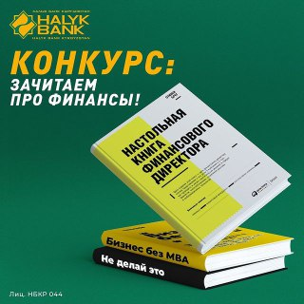
https://www.instagram.com/p/CMel8PdHoAB/?igshid=14sq13jzbza77

